АДМИНИСТРАЦИЯ
НИЖНЕЧЕРНАВСКОГО МУНИЦИПАЛЬНОГО ОБРАЗОВАНИЯ
ВОЛЬСКОГО МУНИЦИПАЛЬНОГО РАЙОНА
САРАТОВСКОЙ ОБЛАСТИ

ПОСТАНОВЛЕНИЕ

от 08 октября 2013 года № 29 с. Нижняя Чернавка

Об определении организаций и объектов, на прилегающих территориях которых не допускается розничная продажа алкогольной продукции в Нижнечернавском муниципальном образовании

В соответствии с Федеральным законом от 22 ноября 1995 года № 171-ФЗ «О государственном регулировании производства и оборота этилового спирта, алкогольной и спиртосодержащей продукции и об ограничении потребления (распития) алкогольной продукции», Федеральным законом от 06 октября 2003 года № 131-ФЗ «Об общих принципах организации местного самоуправления в Российской Федерации», Постановлением Правительства Российской Федерации от 27 декабря 2012 года № 1425 «Об определении органами государственной власти субъектов Российской Федерации мест массового скопления граждан и мест нахождения источников повышенной опасности, в которых не допускается розничная продажа алкогольной продукции, а также определении органами местного самоуправления границ, прилегающих к некоторым организациям и объектам территорий, на которых не допускается розничная продажа алкогольной продукции», на основании ст.30 Устава Нижнечернавского муниципального образования
ПОСТАНОВЛЯЮ:
1. Определить минимальные расстояния до границ, прилегающих к организациям и объектам территорий, на которых не допускается розничная продажа алкогольной продукции на территории Нижнечернавского муниципального образования:
к медицинским, детским, образовательным учреждениям, учреждениям культуры, к объектам спорта и прилегающих к ним территорий – в радиусе 30 метров;
к розничным рынкам, вокзалам, к объектам военного назначения, к иным местам массового скопления граждан и местам нахождения источников повышенной опасности – в радиусе 50 метров.
2. Утвердить перечень организаций и объектов, на прилегающих территориях к которым не допускается розничная продажа алкогольной продукции на территории Нижнечернавского муниципального образования (Приложение).
3. Расстояние от организаций и (или) объектов, указанных в приложении к настоящему постановлению, до границ прилегающих территорий определяется:
- при наличии обособленной территории - от входа для посетителей на обособленную территорию до входа для посетителей в стационарный торговый объект;
- при отсутствии обособленной территории - от входа для посетителей в здание (строение, сооружение), в котором расположены организации и (или) объекты, до входа в стационарный торговый объект.
4. Признать утратившим силу постановление администрации Нижнечернавского муниципального образования №27 от 19.11.2012 года «О мерах по упорядочению розничной продажи алкогольной продукции на территории Нижнечернавского муниципального образования».
5. Настоящее постановление вступает в силу по истечении 10 дней после опубликования.
6. Опубликовать настоящее постановление в газете «Вольский Деловой Вестник».
7. Разместить настоящее постановление на официальном сайте администрации Нижнечернавского муниципального образования в сети Интернет www.Вольск.РФ.ru.
8. Контроль за исполнением настоящего постановления оставляю за собой.

И.о. Главы Нижнечернавского
муниципального образования,
исполняющий полномочия главы
администрации Нижнечернавского
муниципального образования С.А.Храмова

Приложение
к постановлению администрации Нижнечернавского
муниципального образования
№ 29 от 08.10.2013 г.
Перечень
организаций и объектов, на прилегающих территориях к которым не допускается розничная продажа алкогольной продукции на территории Нижнечернавского муниципального образования

№ п/п | Наименование объекта | Месторасположение объекта | Схема границ
Медицинские учреждения
1 | МУЗ Вольская ЦРБ «Нижнечернавская амбулатория» | с.Нижняя Чернавка, ул.Пролетарская д. 32 | Схема 3
Детские учреждения
2 | Структурное подразделение МОУ «СОШ с.Нижняя Чернавка» Детский сад с.Нижняя Чернавка | с.Нижняя Чернавка, ул.Советская д. 44 | Схема 2
3 | МОУ ДОД «Детская юношеская спортивная школа» | с. Нижняя Чернавка, Школьная площадь д. 9 | Схема 1
Образовательные учреждения
4 | МОУ «СОШ с.Нижняя Чернавка» | с. Нижняя Чернавка, Школьная площадь д. 8 | Схема 1
Учреждения культуры
5 | Филиал МУК ЦКС «Дом культуры с.Нижняя Чернавка» | с. Нижняя Чернавка, ул.Советская д. 45 | Схема 2
Вокзалы, места массового скопления граждан
6 | Железнодорожный вокзал | станция Чернавка, ул. Железнодорожная б/н | Схема 4
7 | ОАО «Нижнечернавский элеватор» | станция Чернавка, Элеваторная д. 40 | Схема 4

И.о. Главы Нижнечернавского
муниципального образования,
исполняющий полномочия главы
администрации Нижнечернавского
муниципального образования С.А.Храмова
СХЕМА №1
к Перечню организаций и объектов, на прилегающих территориях к которым
не допускается розничная продажа алкогольной продукции
на территории Нижнечернавского муниципального образования

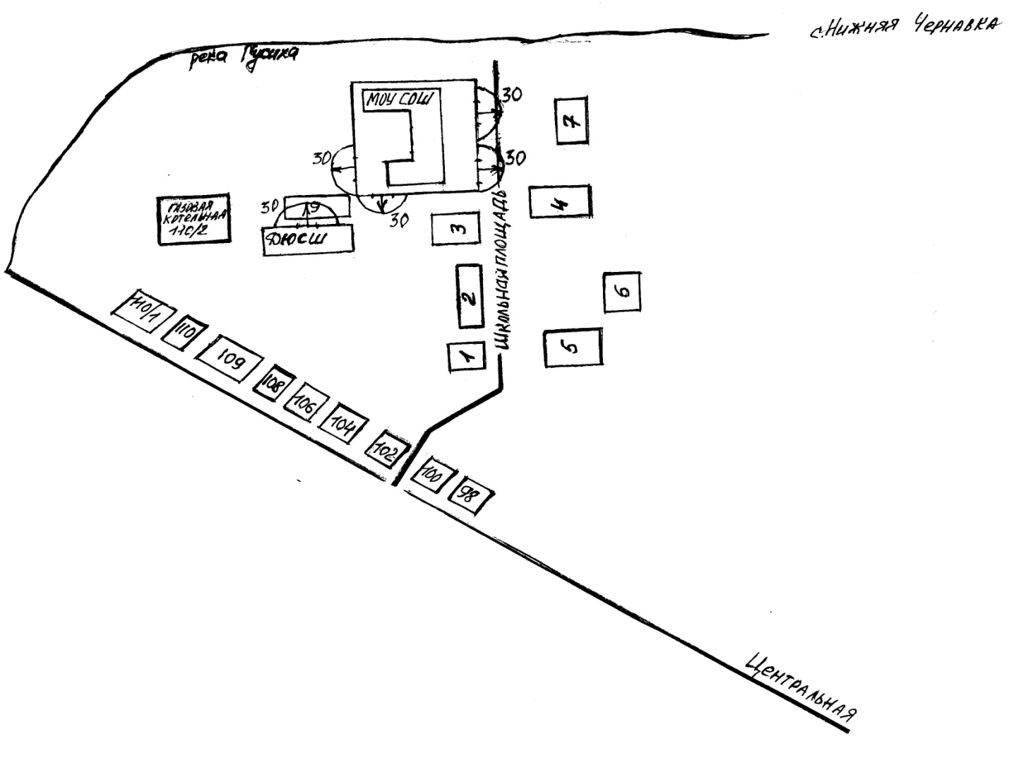

И.о. Главы Нижнечернавского муниципального образования,
исполняющий полномочия главы администрации
Нижнечернавского муниципального образования С.А.Храмова
СХЕМА №2
к Перечню организаций и объектов, на прилегающих территориях к которым
не допускается розничная продажа алкогольной продукции
на территории Нижнечернавского муниципального образования

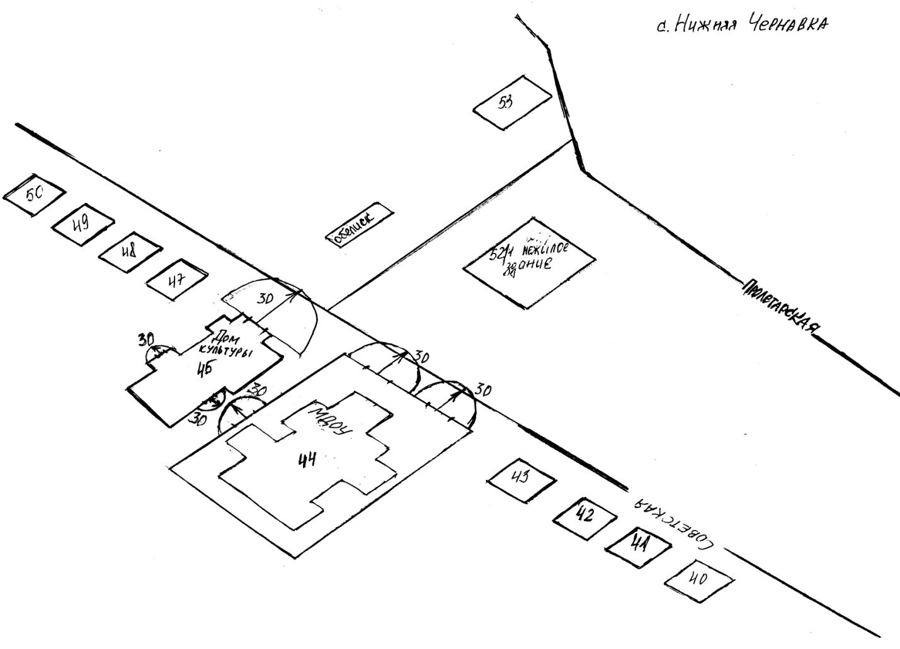
И.о. Главы Нижнечернавского муниципального образования,
исполняющий полномочия главы администрации
Нижнечернавского муниципального образования С.А.Храмова
СХЕМА №3
к Перечню организаций и объектов, на прилегающих территориях к которым
не допускается розничная продажа алкогольной продукции
на территории Нижнечернавского муниципального образования

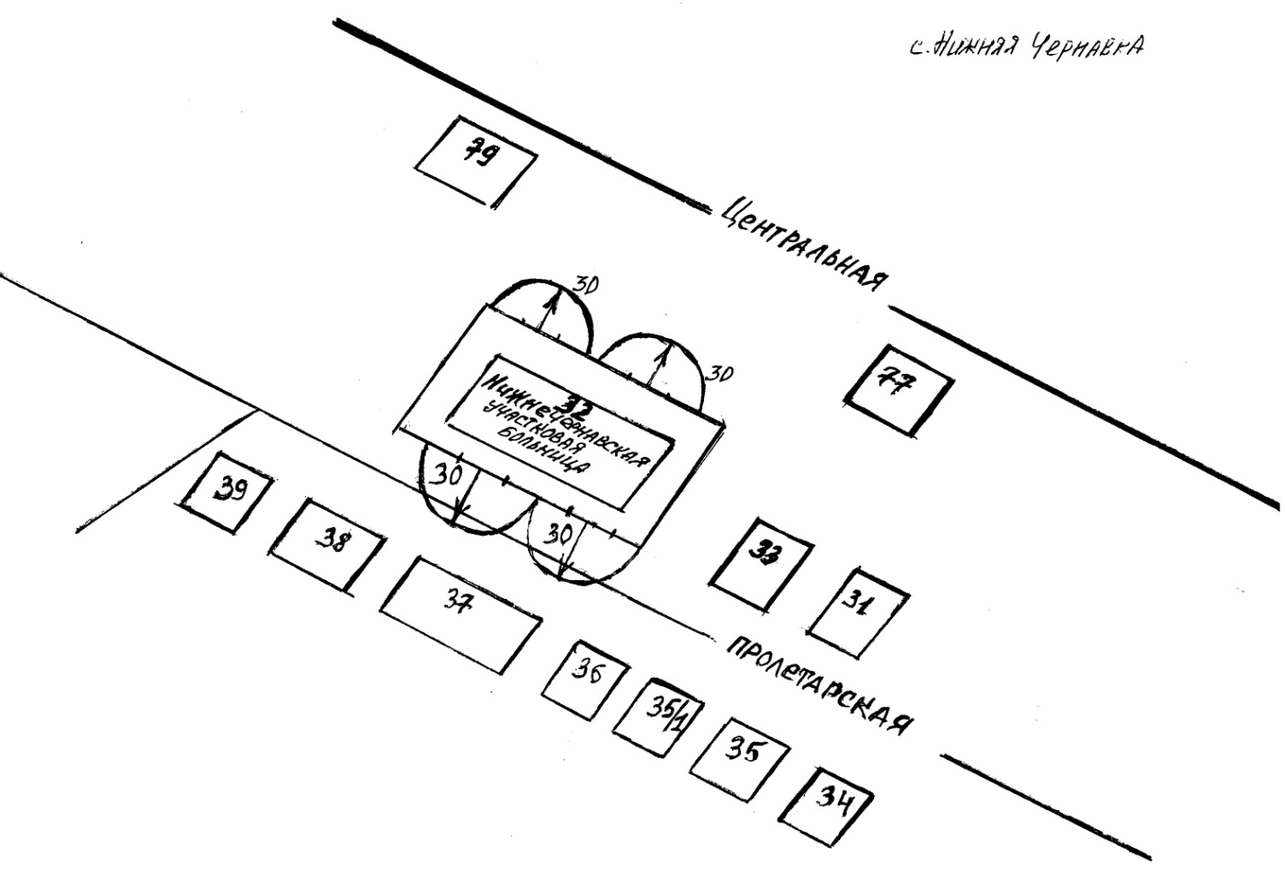

И.о. Главы Нижнечернавского муниципального образования,
исполняющий полномочия главы администрации
Нижнечернавского муниципального образования С.А.Храмова

СХЕМА №4
к Перечню организаций и объектов, на прилегающих территориях к которым
не допускается розничная продажа алкогольной продукции
на территории Нижнечернавского муниципального образования

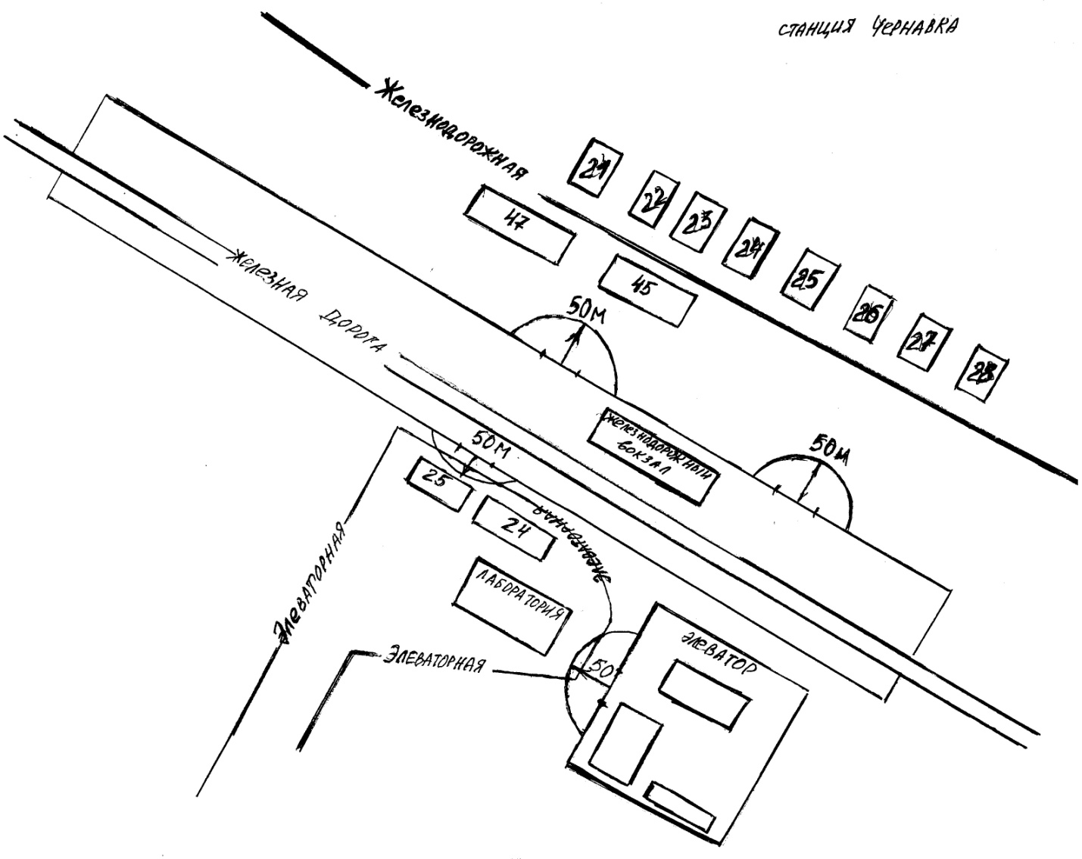

И.о. Главы Нижнечернавского муниципального образования,
исполняющий полномочия главы администрации
Нижнечернавского муниципального образования С.А.Храмова

